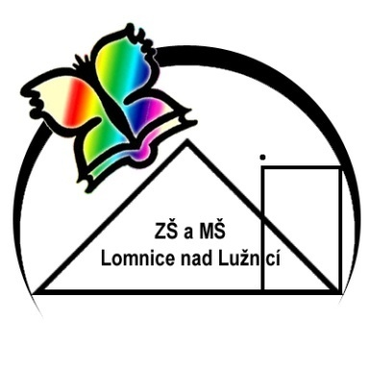6. ročník - měsíční plán – leden 2015
Předmět | Očekávané výstupy  Žák: | Učivo | Poznámky
Český jazyk | Přídavná jména – vyhledá, rozliší tvrdá x měkká x přivlastňovací  - procvičuje pravopis Př.j. a jejich stupňování | Přídavná jména | pol. ledna – předloží ke kontrole Čtenářský deník s min. 5 zápisy za 1. pol.
 | Diskutuje o četbě  Porovná literární předlohu a filmové zpracování literárního díla  Seznámí se a užívá vybrané literární pojmy - jaz. prostředky v poezii  Rozlišuje termíny – próza x poezie | Kulturní deník  Básně K.J.Erbena a J. Nerudy
 | Seznámí se s novým slohovým útvarem a jeho postupy  Správně užívá dané jazykové prostředky  Užívá termíny  Procvičuje sestavování osnovy | Popis předmětu
Anglický jazyk | správně používá osvojené dovednosti pro samostatné vyjadřování v překladu, vypravování a psaní  chápe a aplikuje probrané gramatické kategorie  používá získané  dovednosti k psaní dopisu  rozumí poslechu odvozuje a odhaduje význam slov  reaguje na otázky z textu  užívá dovednosti v praxi | B – Liam’s week  C – Mickey’s dream  D – The good old days  Your project – Life in the past  SB str. 30 – 39  WB str. 26 - 35 | denně opakovat slovní zásobu!
Matematika | narýsuje úhel dané velikosti pomocí úhloměru  - narýsuje úhly 90°, 45°, 60°, 30°bez úhloměru  - třídí úhly podle velikosti  - dopočítává velikosti úhlů  - porovnává, odhaduje a měří vzdálenosti  - rýsuje a správně označuje přímky, polopřímky a úsečky  - pozná, rozliší a narýsuje rovnoběžky a různoběžky, kolmice  - s pomocí kružítka narýsuje osu úsečky | Úhel  - velikost úhlu  - stupeň, minuta - převody  - třídění úhlů  - sčítání a odčítání úhlů  - vedlejší a vrcholové úhly  - osa úhlu  Rovinné útvary  - bod, přímka, polopřímka, úsečka  - různoběžky, rovnoběžky  - kolmice  - čtverec, obdélník  - kruh, kružnice  - vzdálenost bodu od přímky  - osa úsečky | Nosit denně pomůcky na rýsování: pravítko, trojúhelník s ryskou, úhloměr, kružítko, ořezané tužky č.3
Fyzika
Zeměpis | chápe souvislosti mezi pohyby Země a průběhem času  objasní základní pojmy  vytváří myšlenková schémata a používá je k pochopení zákonitostí zobrazení skutečné krajiny na mapě  promyšleně užívá mapu, kompas a buzolu  aplikuje praktické činnosti s mapami  určuje světové strany  měří na mapách vzdálenosti  pracuje s internetovou aplikací Google Earth | Čas na Zemi  Proč posunujeme čas na hodinkách?  Práce se zeměpisnými atlasy, mapami a geografickými tabulkami
Poznámky:

